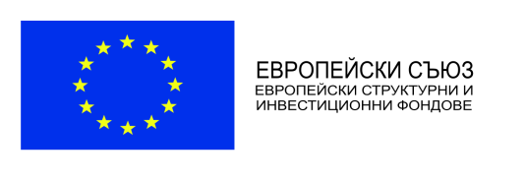
Проект BG05M2ОP001-3.005-0004 „Активно приобщаване в системата на предучилищното образование“, финансиран от Оперативна програма „Наука и образование за интелигентен растеж” 2014-2020 г. (ОП НОИР), съфинансирана от Европейския съюз чрез Европейските структурни и инвестиционни фондове.
Целта на проекта е да се преодолеят затрудненията при комуникацията и усвояването на българския език при децата от подготвителните групи.
В дейностите по проекта са включени 5 деца, за които българският език не е майчин.

